计算题：冰箱销售案例
矩阵运算+虚拟变量回归模型+AR检验
胡华平
2025-12-22

1 案例分析题
1.（共12分，共2小题）对于如下的二元线性回归模型：
$$\begin{matrix}Y_{i} & =β_{1}+β_{2}X_{2i}+β_{3}X_{3i}+u_{i}\end{matrix}$$
现在将对应的样本回归模型（SRM）表达为矩阵形式$y=X\hat{β}+e$，并已知普通最小二乘法（OLS）下，回归系数的估计值为：
$$\hat{β}={\left[\begin{matrix}300.2863 & 0.742 & 8.0436\end{matrix}\right]}^{′}$$
回归系数的方差协方差矩阵为：
$$var−cov\left(\hat{β}\right)={\hat{σ}}^{2}{\left(X′X\right)}^{−1}=\left[\begin{matrix}6133.6505 & −3.7079 & 220.2063 \\ −3.7079 & 0.0023 & −0.1371 \\ 220.2063 & −0.1371 & 8.9015 \\ \end{matrix}\right]$$
（1）（6分）请你用矩阵符号，写出回归系数向量$\hat{β}$的理论计算公式。（要求：使用如下的相关矩阵记号$X,y$，注意加粗）。

（2）（6分）给定 $α=0.05,n=15$，t分布的理论查表值为 $t_{1−α/2}\left(n−k\right)=t_{0.975}\left(13\right)=$ 2.1788。请你根据前述条件，对斜率回归系数分别做出显著性t检验。（要求：基本计算过程，结果保留4位小数，并对检验结论进行简要说明）。

2.（共16分，共4小题）利用某国近8年冰箱销售的季度数据分析冰箱销售的影响因素，A同学设定了如下的虚拟变量模型：
$$\begin{matrix}{Frig}_{i}=β_{0}+β_{1}D_{1}+β_{2}D_{2}+β_{3}D_{3}+β_{4}Dur_{i}+u_{i} \text{(dummy mode01) }\end{matrix} \left(1\right)$$
其中：$Frig$为冰箱销售数量（单位：千台）；$Dur$为耐用品支出（单位：亿元）； $D_{1}=1$表示第一季度，$D_{1}=0$表示其他；$D_{2}=1$表示第二季；$D_{2}=0$表示其他；$D_{3}=1$表示第三季度，$D_{3}=0$表示其他；$D_{4}=1$表示第四季度，$D_{4}=0$表示其他。
样本数据的OLS回归结果如下：
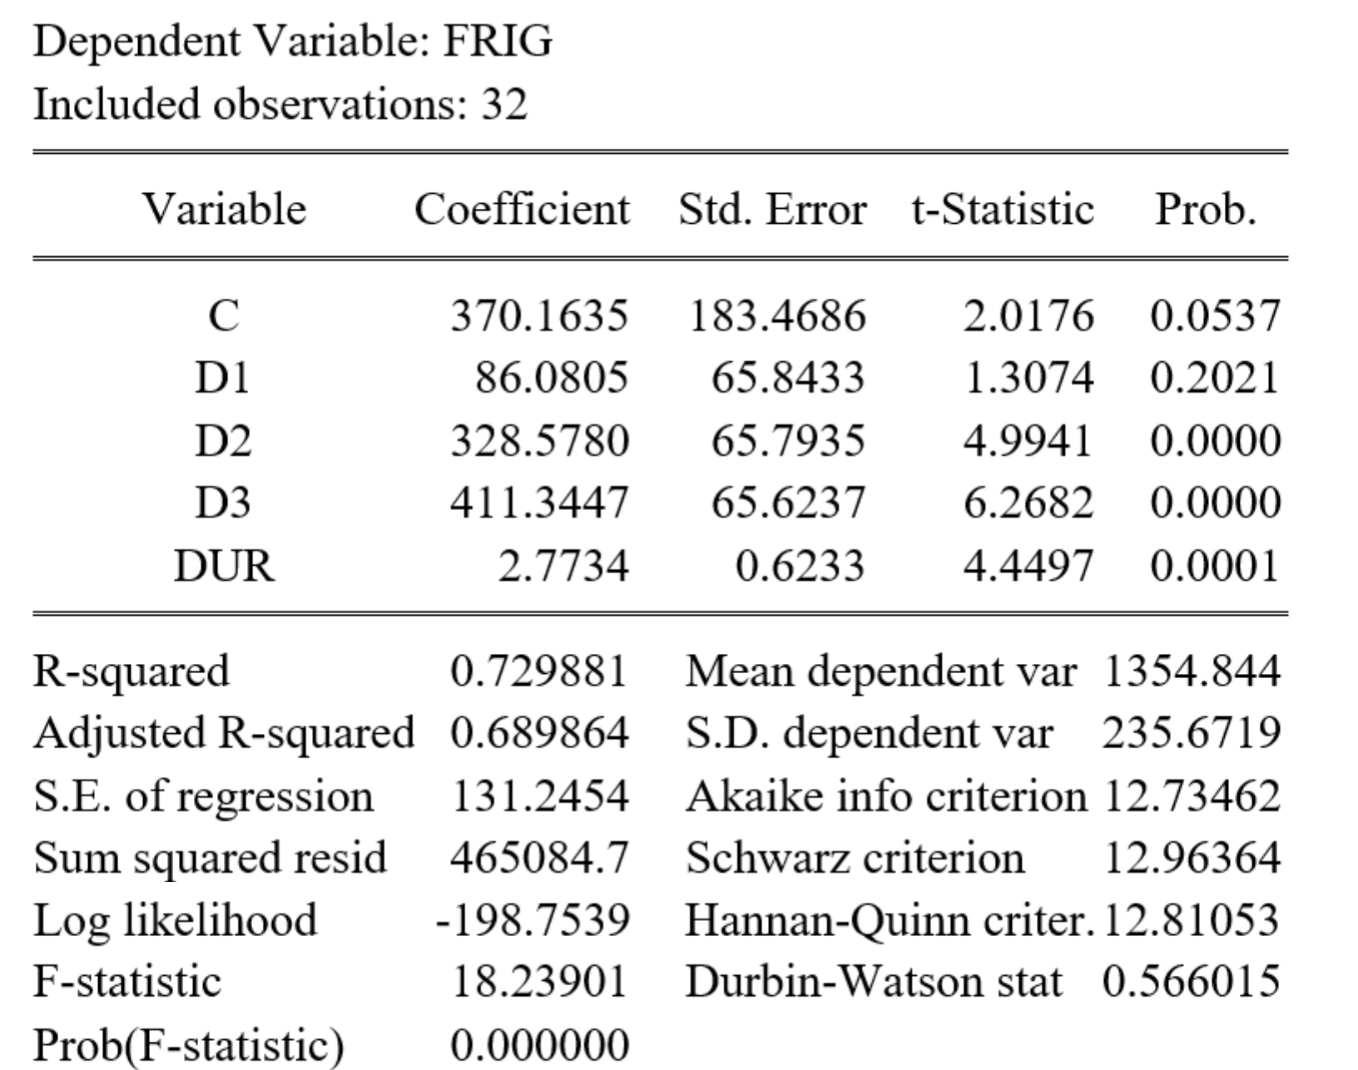
图 1: 虚拟变量模型的EViews分析结果

（1）（6分）上述虚拟变量模型（见 式 1 ）中，基础组为哪一季度？根据回归分析报告（见 图 1 ），冰箱的销售量各个季度之间的差异是否显著并简要说明理由？

（2）（2分）若某年第二季度耐用品支出为260亿美元，利用上述回归分析报告（见 图 1 ）计算该季度冰箱的销售量。（要求：结果保留4位小数）。

（3）（4分）在置信水平为95%下，请你计算参数$β_{4}$的双侧置信区间。计算中可能用到的查表值：$\left|t_{0.05}\left(27\right)\right|=1.7032$, $\left|t_{0.025}\left(28\right)\right|=2.0484$, $\left|t_{0.025}\left(27\right)\right|=2.0518$。（要求：写出理论公式，列出主要计算过程，结果保留4位小数。）

（4）（4分）如果B同学重新设定如下虚拟变量回归模型：
$$\begin{matrix}{Frig}_{i}=α_{1}+α_{2}D_{2}+α_{3}D_{3}+α_{4}D_{4}+α_{5}Dur_{i}+v_{i} \text{(dummy mode02) }\end{matrix} \left(2\right)$$
根据虚拟变量的经济学含义，以及 图 1 中的OLS参数估计EViews结果，请你写出上述模型（见 式 2 ）的样本回归函数（SRF）。（要求：写出样本回归方程及系数估计值，不用写出系数的t值和标准差，写出简要计算过程，参数估计值保留4位小数）。

3.（12分）假设某商品的总成本（$Y$）和产出（$X$）之间存在如下模型关系：
$$\begin{matrix}Y_{i}=β_{0}+β_{1}X_{i}+u_{i}\end{matrix} \left(3\right)$$
样本数据的OLS回归结果如下：
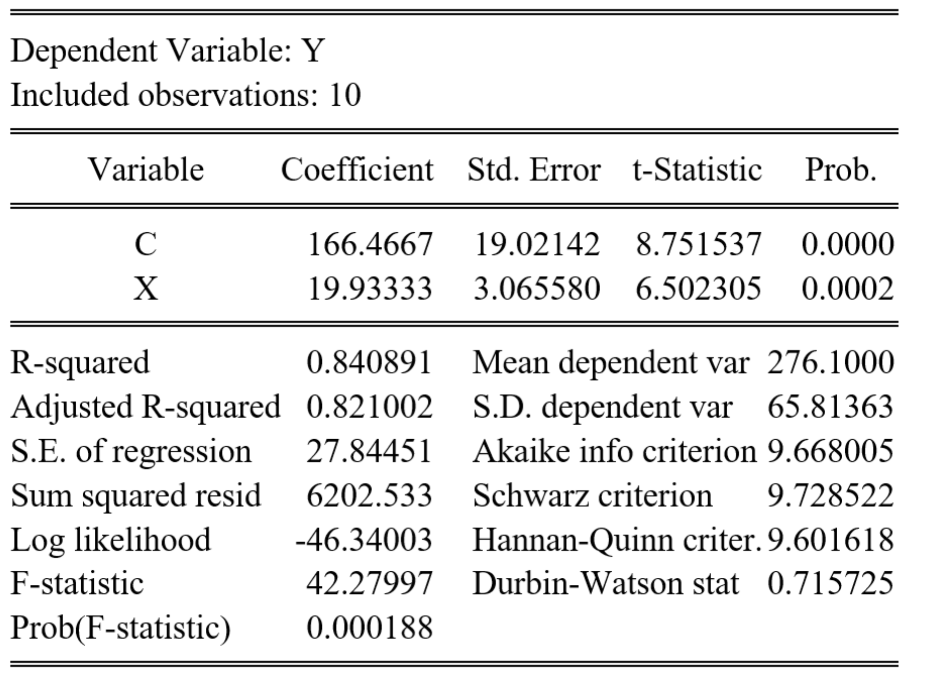
图 2: OLS估计的EViews分析结果

（1）（6分）请根据上述回归结果（见 图 2 ），请你指出Durbin-Watson统计量的$d$值是多少？假定主模型（见 式 3 ）存在随机干扰项1阶自相关问题，也即$u_{t}=ρu_{t−1}+ε_{t}$，请你计算出自相关系数的估计值 $\hat{ρ}$ 是多少？进一步地，请你进行Durbin-Watson（德宾-沃森）检验，验证主模型（见 式 3 ）是否存在随机干扰项序列自相关问题？（提示：给定$D_{L}=0.879,D_{U}=1.32$。要求：计算值保留4位小数，给出检验依据，进行简要说明）。

（2）（6分）为了进一步分析主模型（见 式 3 ）是否存在随机干扰项自相关问题，C同学进一步做了如下形式的某种检验，检验结果如下：
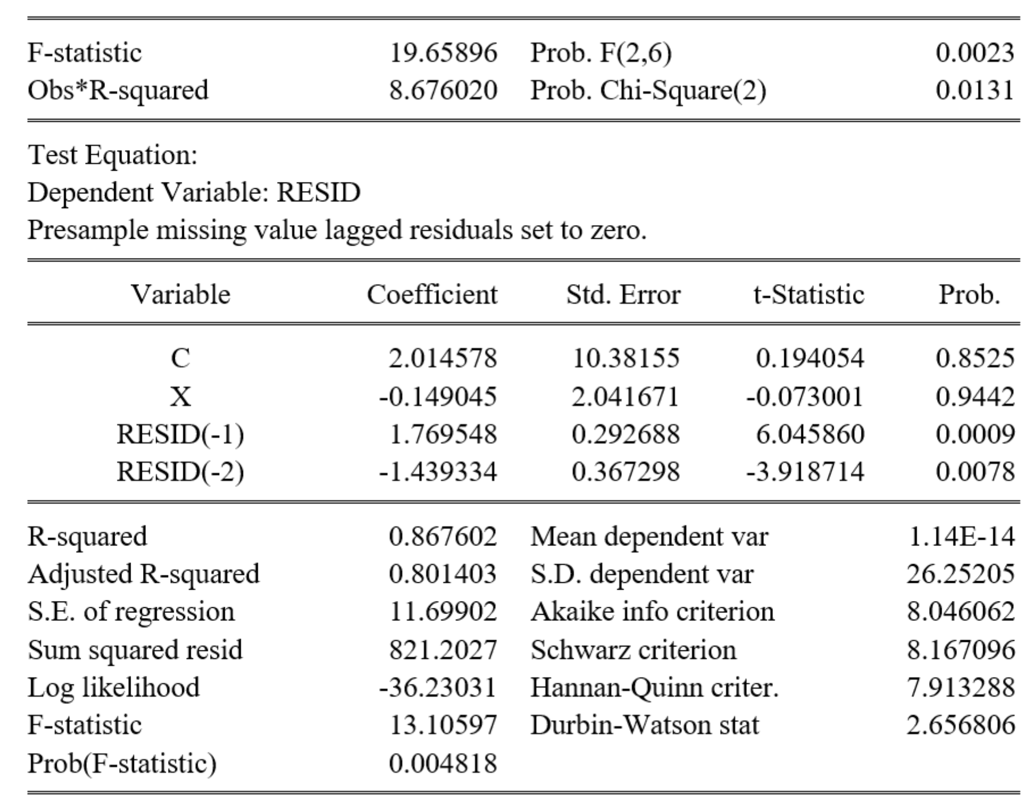
图 3: 某种检验部分Eviews结果
根据上述报告结果（见 图 3 ），请你指出C同学的检验方法名称具体是什么？你能从上述检验种得出什么检验结论？（ 提示：已知给定显著性水平$α=0.05$，理论查表值$χ^{2}\left(2\right)=5.99$。要求：写出原假设和主要检验过程，并进行简要说明。）

2 参考答案

